
C.E.I. PRIMEIROS PASSOS PROF. TEREZINHA B. ROTTA
VARGEM BONITA- SC
ALUNO(A):_______________________________________
TURMA: PRÉ I MATUTINO
PROFESSORA: ELISÂNGELA VIRME

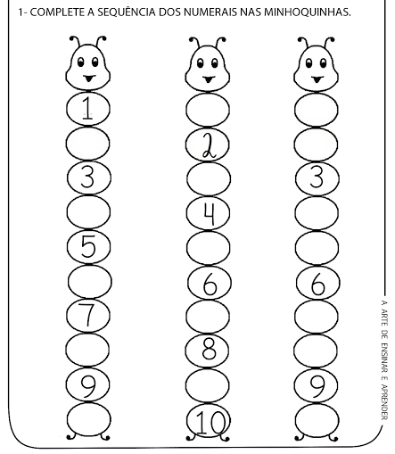
ATIVIDADES PARA A SEMANA DO DIA 03-11 ATÉ 06-11
Vamos lá galera realizar nossas atividades com muita atenção!
C.E.I. PRIMEIROS PASSOS PROF. TEREZINHA B. ROTTA
VARGEM BONITA- SC
ALUNO(A):_______________________________________
TURMA: PRÉ I MATUTINO
PROFESSORA: ELISÂNGELA VIRME

ATIVIDADE PARA TRABALHAR A CONCENTRAÇÃO DO ALUNO.
